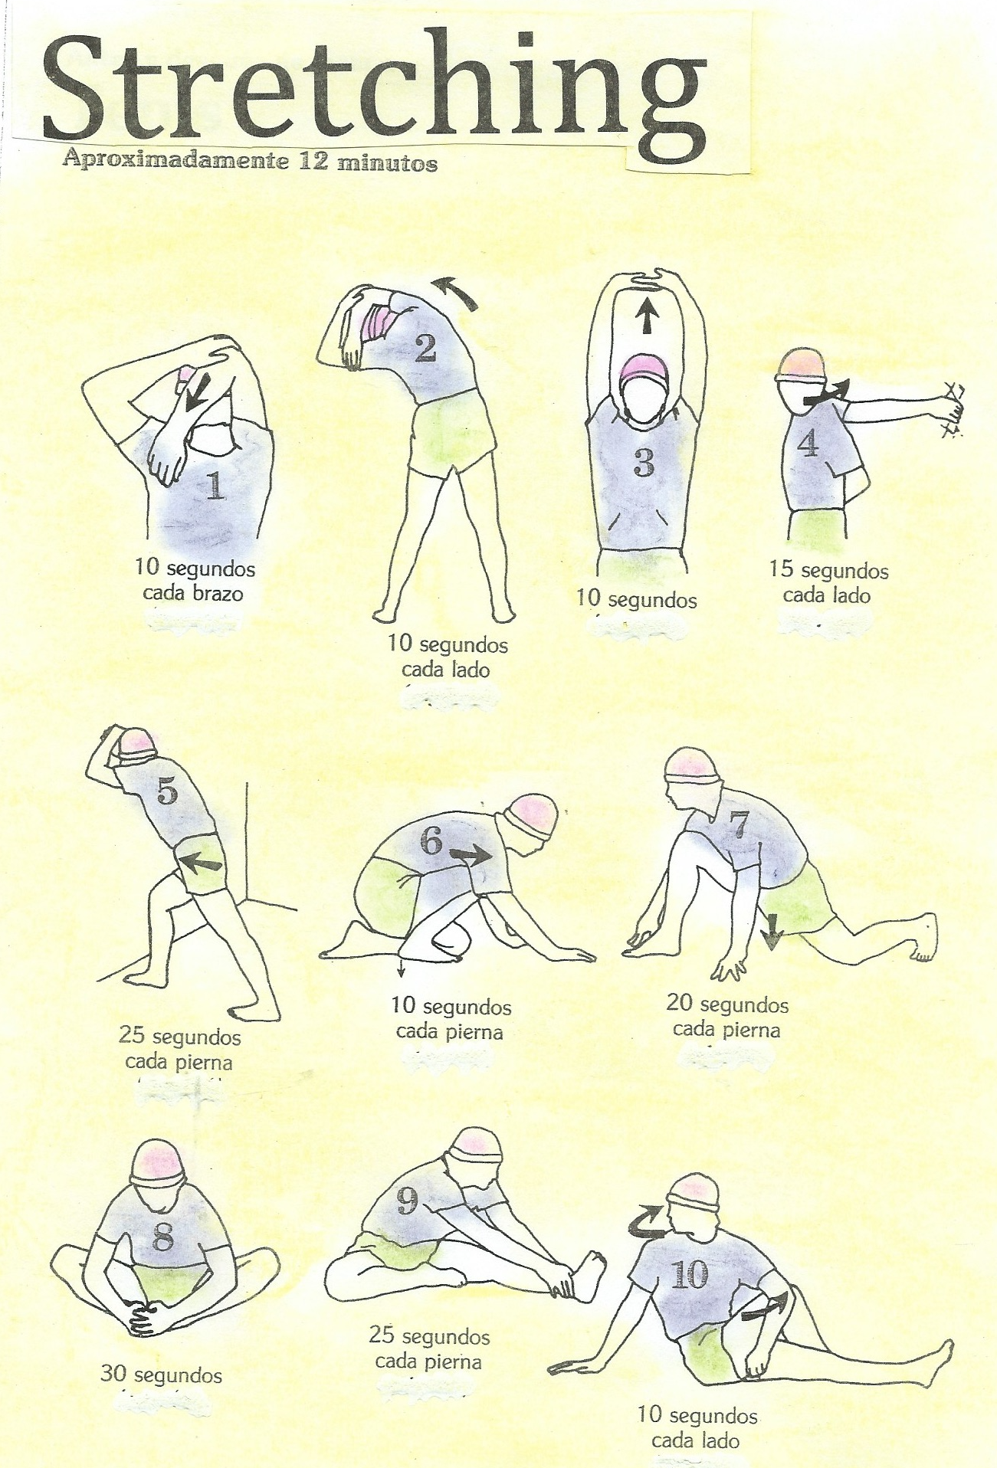
EDUCACIÓN FÍSICA 6º
“Quédate en casa” 3ª semana Mayo
CARMEN CHACÓN Bravo Murillo

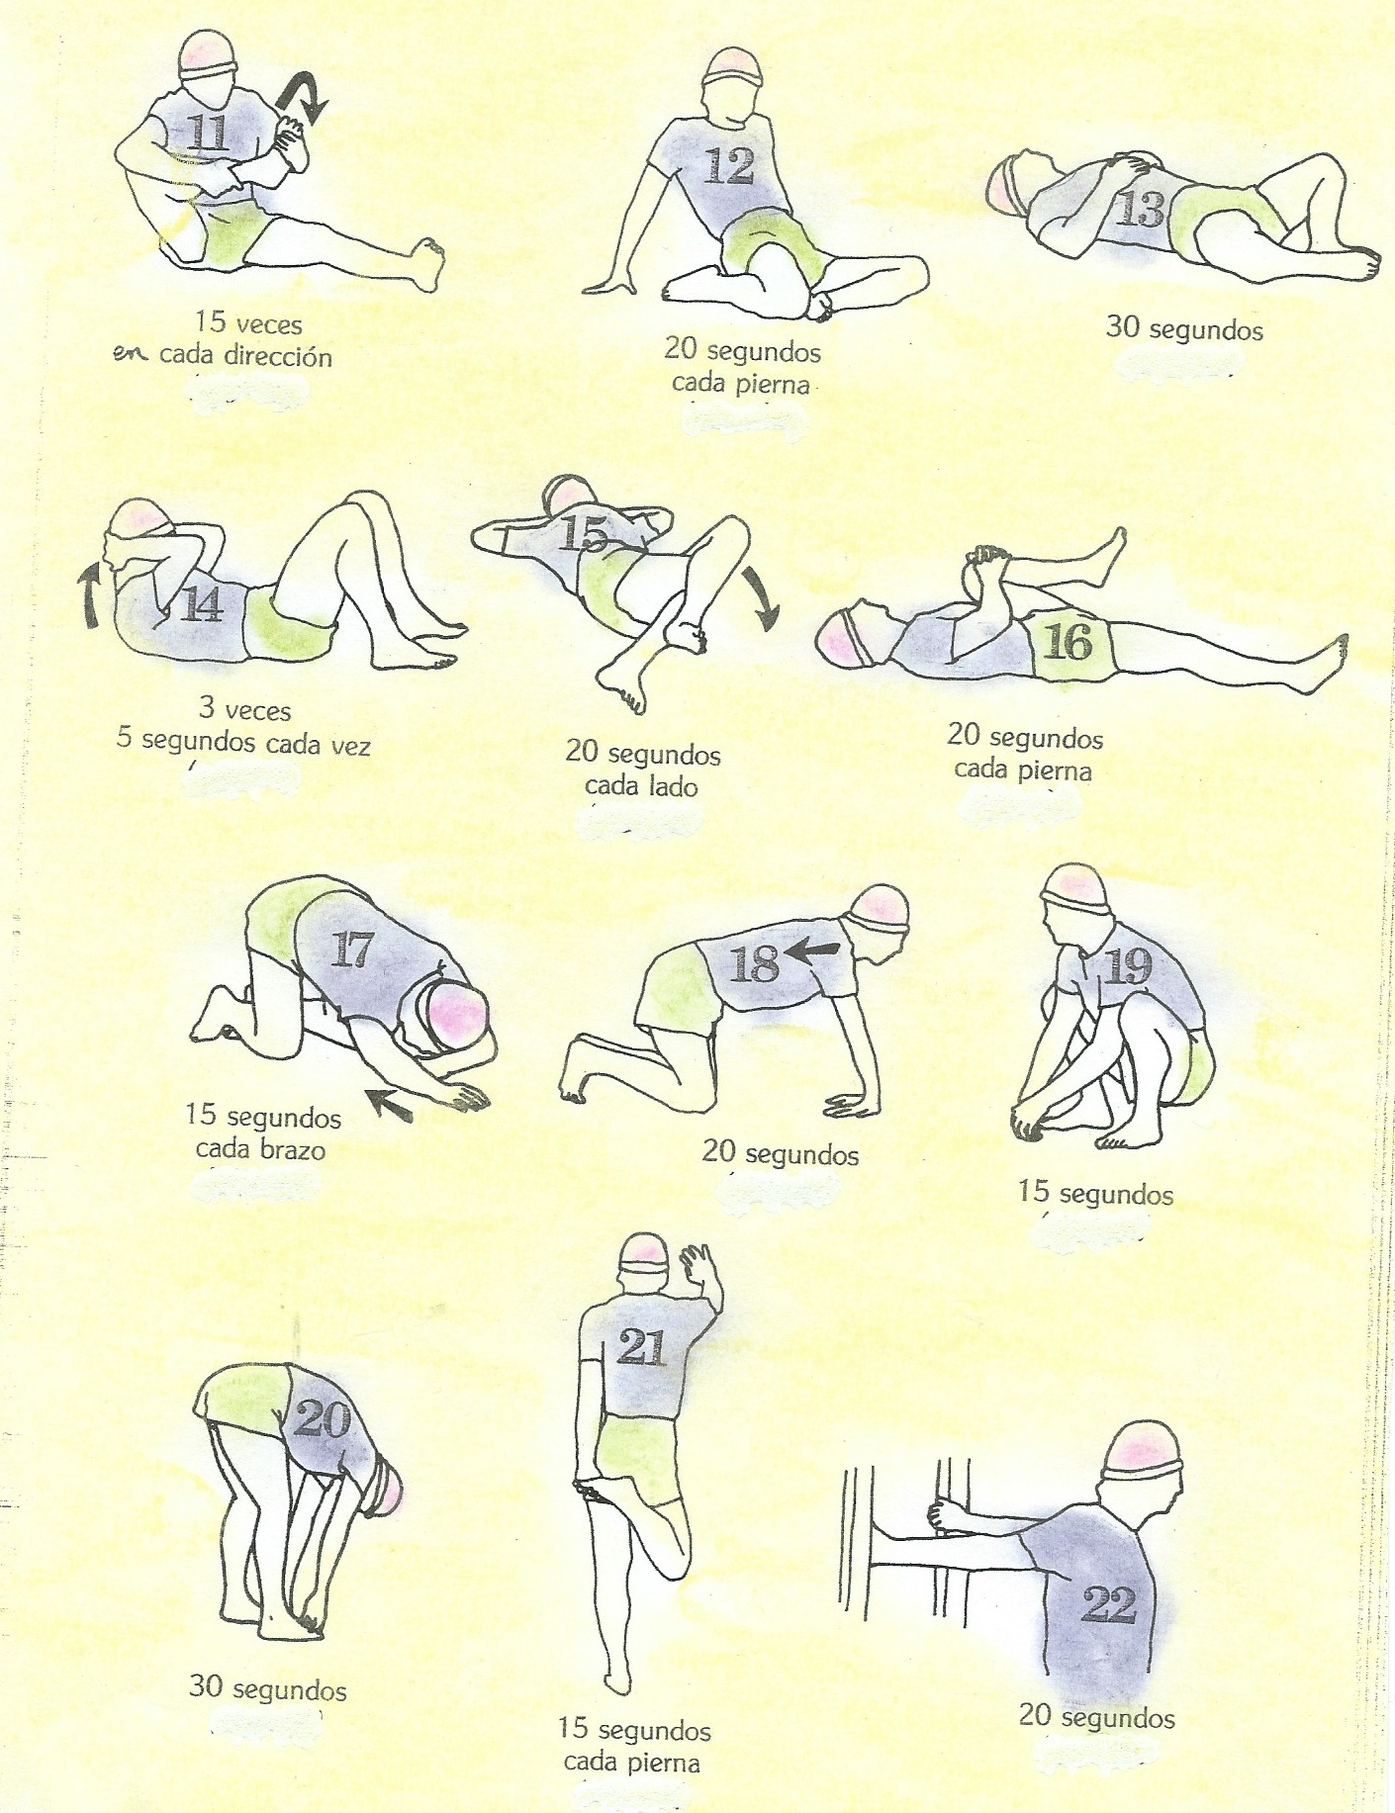

EDUCACIÓN FISICA SEXTO CURSO
3ª SEMANA DEL MAYO
LUNES:
Estiramientos: Preparamos el cuerpo para la sesión de siguiente 22 Posturas que mantenemos unos
segundos, según se indica al pie del dibujo y que contaremos. (12 minutos) Tabla de STRECHING
TRUCO.- Para contar los segundos por ejemplo 30’’ se narra mentalmente: ciento uno, ciento dos
ciento tres…..ciento veintinueve, ciento treinta. ¿por qué? El tiempo que transcurre en nombrarse se
asemeja a lo que tarda entre un segundo y el siguiente.

Yoga en casa Clase para todo el cuerpo 33’57 minutos

https://www.youtube.com/watch?v=GHyWTDhZKHI

Funky Town - Lipps Inc / Choreography - Edson SJ / Street Summer Intensive 4’01 minutos

https://www.youtube.com/watch?v=KDuvGCjAK1c

JUEVES:
Estiramientos: Preparamos el cuerpo para la sesión de Yoga siguiente 22 Posturas que mantenemos unos
segundos, según se indica al pie del dibujo y que contaremos. (de 12 minutos) Stretching

Abdomen plano en 30 minutos opcional para día 2/ 30’43 minutos

https://www.youtube.com/watch?v=ohVmMT7F9a0

EVOLUTION OF DANCE

https://www.youtube.com/watch?v=uqHt2VeYJN4

VIERNES:

Visualizar el vídeo YouTube.
SUPERALIMENTOS
https://www.youtube.com/watch?v=suWqE5S5c1c

Vemos el vídeo y leemos el guión cuestionario, lo volvemos a visualizar y realizamos las actividades y las enviamos al e-mail de la profesora y también la de las semanas anteriores si todavía no lo hemos hecho. Prestar mucha atención, es muy interesante, invitar a los padres a verlo. Fecha para los pendientes de semanas anteriores 19 MAYO; este el 26 MAYO
Los enviamos al correo de la profesora de E. Física y es este:

carmen.chaconmelgarejo@educa.madrid.org

NOMBRE___________________________________________________________________________CURSO___________

Visualizar el vídeo, leer el cuestionario y volver a visualizarlo

https://www.youtube.com/watch?v=suWqE5S5c1c

Superalimentos
Superalimento.- Alimento que tiene propiedades nutri __ __ __ __ __ __ __ __ muy valiosas y que además aportan unos beneficios a la salud científicamente comprobados. Es un alimento con propiedades nutricionales favorables para la salud. Según la Unión E __ __ __ __ __ __ : Con evidencias cien __ __ __ __ __ __ __ que apoyaran esas propiedades be __ __ __ __ __ __ __ __ __ __ esas virtudes especiales de esos alimentos.
Ningún alimento va a compensar una m __ __ __ alimentación , unos malos há __ __ __ __ __ de vida y pobre en des __ __ __ __
No existen superalimentos, que lo super, es el con __ __ __ __ __ de la alimentación y del es __ __ __ __ de vida. Aún así hay je __ __ __ __ __ __ __ __ de alimentos. Dar prio __ __ __ __ __ a una alimentación vari __ __ __, natural, saludable, equi __ __ __ __ __ __ __ y a un estilo de vida: acti __ __ , rep __ __ __ __ __ en contacto con la na __ __ __ __ __ __ __ __ etc. Una vez que está esta parte cubierta le podemos poner los super __ __ __ __ __ __ __ __ __ para la excelencia.
Superalimentos:
Açai, bayas Goji, alga Espirulina, Maca,
Superalimentos mediterráneos: El A __ __ por los beneficios para problemas cardiovasculares, flora intestinal…
Bayas:. La elegiremos teniendo en cuenta el índice glucé __ __ __ __. Aránd __ __ __ __, moras, framb __ __ __ __… Son ricos en antioxi __ __ __ __ __ __ que nos ayudan a retrasar deterioro de las células, el envejecimiento.
Las Crucíferas: El Bréc __ __ , la col, la colif __ __ __, la coles de Brucelas. Por los efectos que están mostrando tener en la salud y en particular con respecto al cáncer.
Para los omnívoros que coman carne; las vísceras tienen una densidad nutric __ __ __ __ __ mucho más alta que la carne que es músculo, los híga __ __ __, los riñ __ __ __ __, sesos. Pero como son órganos, que son filtros del organismo y concentran tóx __ __ __ __, las vísceras deben ser de producción ecoló __ __ __ y buena calidad para que no sea un tóxico en lugar de un alimento.
El huevo: Muchas proteínas con muchos nutrientes, muy completo.
Las Setas y los Hongos Son interesantes y se consideran alimentos- medica __ __ __ __ __ __ se están comercializando como suple __ __ __ __ __ __ se pueden incluir también en la dieta como un alimento más. Son muy potentes para regular y potenciar nuestro sistema inmun __ __ __ __ __ __ __, nuestras defensas y propiedades en la lucha y prevención contra el cáncer entre múltiples beneficios. Son por ejemplo
Champiñón, Shiitake, Maitake, Reishi, Chaga, Melena de león, Cola de pavo, Cordyceps
El Café y el Té que son antioxidantes
Las algas: En Occidente tenemos poca costumbre pero las estamos incorporando y son alimentos muy ricos en vitaminas, en minerales, en grasas saludables, en proteínas y son grandes reguladores de nuestro organismo.
Subrayar:
No podemos pretender que un superalimento nos dé, lo que no intentamos hacer con un estilo de vida saludable

Realizar el cuestionario y enviarlo a la profe a su e-mail que es

carmen.chaconmelgarejo@educa.madrid.org

